**Bilag 3. Opgørelse af produktionsareal.**

Følgende produktionsareal er angivet i ansøgningen med skemaid. 207734.

|  |  |  |  |  |
| --- | --- | --- | --- | --- |
| Bygning | Gulvtype | Produktionsareal i m2 | | |
| Ansøgt | Nudrift | 8-års drift |
| Stald vest | Slagtesvin. Drænet gulv + spalter(33%/67%) | 640 | 640 | 640 |
| Stald Øst  (sygeafdeling) | Slagtesvin. Drænet gulv + spalter(33%/67%) | 1050 | 1050 | 1050 |
| Slagtesvin. Drænet gulv + spalter(33%/67%) | 82 | 82 | 82 |
| Samlet produktionsareal | | 1772 | 1772 | 1772 |

Der foreligger ikke staldtegninger der kan anvendes som grundlag for opgørelse af produktionsarealet i staldene. Ligeledes er der anvendt oplysninger fra BBr-registret. Produktionsarealet i staldene opmålt manuelt.

**Stald vest**

Denne stald er den ældste stald og har et bygningsareal på 816 m2 ifølge BBR-registret. Der er i ansøgningen angivet et produktionsareal for denne stald på 640 m2. Stalden er indrettet med drænet gulv+ spalter(33%/67%). Der er ikke ændret på staldindretning indenfor nyere tid og såvel ansøgt drift, nudrift og 8-års drift er angivet til det samme produktionsareal.

Produktionsarealet er fordelt på 64 stier af 3,9 x 2,56 m = 638,98 m2. Der er i ansøgningen anvendt et forsigtighedsprincip og produktionsarealet i stald vest er således angivet 640 m2.

Stierne er fordelt i stalden som angivet i nedenstående figur.

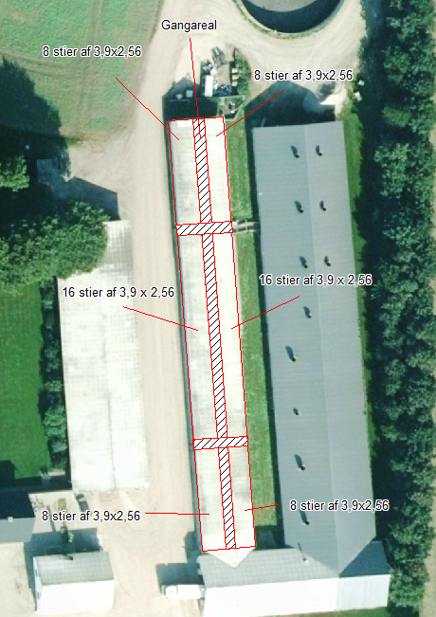

**Stald øst**

Stalden er opført i 1993 og den er ifølge BBR tilbygget i 2006. Der er i BBR angivet et bebygget areal på 1371 m2 for denne bygning.

Der er angivet et samlet produktionsareal på 1050 m2 for stalden og 82 m2 for staldens sygeafdeling.

Stalden er indrettet med drænet gulv+spalter (33%/67%). Der er ikke ændret på staldindretning siden tilbygningen i 2006 og der er således angivet samme produktionsareal i såvel ansøgt drift, nudrift og 8-års drift.

Stalden er indrettet med 84 stier af 5 x 2,5 m = 1050 m2. Sygeafdeling er indrettet med 6 stier af 2,46 x 2,75 m og 8 stier af 1,85 x 2,75 m = 82 m2.

Der foreligger staldtegning på den del af stalden der er bygget til i 2006, i nedenstående figur. Heri indgår også sygeafdelingen:

Stier er fordelt som angivet i nedenstående figur:

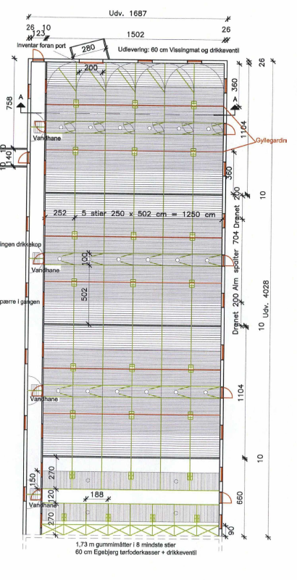

Den del af stalden hvor der ikke foreligger staldtegninger er opgjort på nedenstående figur. Denne afdeling består af 4 sektioner af 12 stier.

